迎接未来：2024年人工智能生成内容的发展趋势及预测

来源：文凯AI智能体

2023年标志着AIGC的元年，一派百花齐放的态势正在逐渐形成。各类参与者们，如电脑系统集成商、程序员、SAAS系统集成商，甚至是初涉此领域的企业白领和先知一样的先觉者，都奋力在信息海洋中潜水探索，热衷于研习和应用AIGC的最新科技。



从OpenAI的"ChatGPT"，谷歌的"Gemini"，到中国国内的"文心一言"，腾讯的“混元大模型”等大型语言模型（LLM），这些都是优秀的人工智能生成内容(AIGC)的先驱者和领头羊。然而，在2024年，我们预见和期待的不仅仅是模型的更新换代，而更重要的是其在实际应用中的普及和突破。

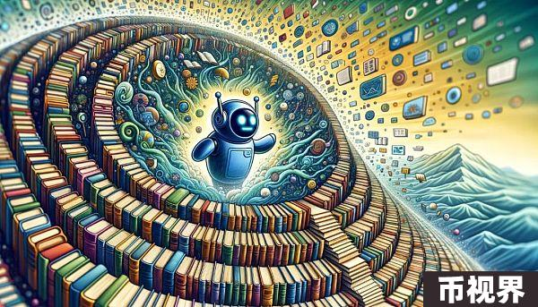

首先，文字应用的深度和广度将会得到巨大的拓宽。无论是社交媒体的自动回复，还是新闻报道的自动生成，我们都可以预见到AIGC在文本创作方面将有显著的增长和进步。服务领域的对话系统将更加智能，能以更加自然和流畅的方式与人类交流。同时，各类创作人也将利用这些先进的工具创作出更为丰富多彩的内容。

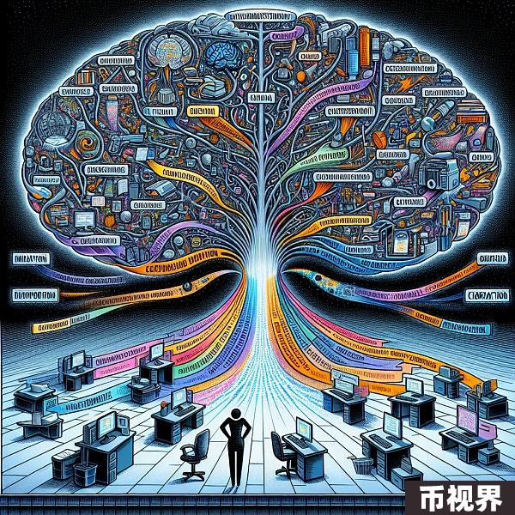

在2024年，我预测AIGC在文字应用方面会有以下一些新的进展：

更强大的理解和创作能力：随着人工智能技术的发展，AIGC将越来越能理解复杂的语境和含义，不仅能逐渐掌握文本的字面意思，还能理解其中的隐含含义和情绪色彩。此外，它还能生成更复杂、更有深度的内容，如创作短篇甚至是长篇故事。

更多元文化和语言的支持：目前，大多数AIGC主要侧重于英文内容生成。但在未来，我们期待看到它能够支持越来越多的语言和文化，从而对全球用户提供更加全面和个性化的服务。

更加个性化的内容生成：通过与用户的交互和学习，AIGC将能够更好地理解用户的偏好和习惯，为用户生成更加符合他们个人特点和需求的内容。

更广泛的应用领域：从自动新闻生成、内容营销，到创作助手和在线教育，AIGC将在更多领域找到其应用，极大地提升各行各业的效率和创新能力。

更强大的辅助工作能力：AIGC将会作为一个能力强大的辅助工具，在报告撰写、商务信件写作、以及各种文档生成等方面发挥重要作用。

未来，AIGC将会在文字应用方面发挥越来越重要的作用，并且带来诸多令人期待的变化和可能性。

其次，图像应用将成为AIGC的重要发展方向。随着图像生成技术的进步，人工智能不仅能生成越来越真实的图片，甚至可以根据文本描述生成出高质量的图像。这将会在各个领域，如媒体、设计、广告等，产生广泛的应用。

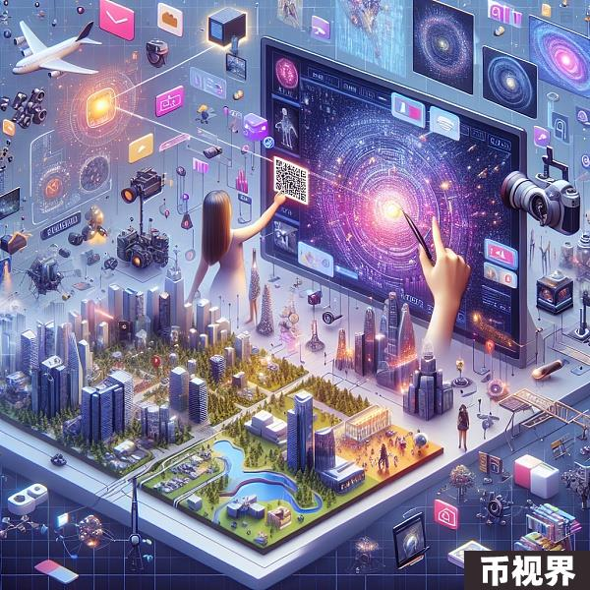

2024年，AIGC在图像和视频应用方面也将有很大的发展。以下是一些可能的趋势：

高质量的图像创建和编辑：随着画像生成技术的发展，AIGC不仅能生成重现现实场景的图片，甚至能够基于文本描述生成高质量的全新图片。用户只需提出他们想要的景象，AIGC就能生成准确且高质量的图像。

视频生成和编辑：在未来，我们期待看到AIGC能够根据用户提供的信息生成完整的视频内容。这将在电影、广告和其他媒体行业中找到应用，极大地节省了视频制作的时间和费用。

虚拟现实和增强现实：AIGC有潜力在虚拟现实（VR）和增强现实（AR）领域发挥重要作用，它可以用于生成逼真的虚拟环境，或者为增强现实环境添加丰富的元素。

个性化内容：通过理解用户的口味和偏好，AIGC能够创造出高度个性化的图像和视频内容。比如，它可以用于生成个性化的产品展示，或者定制化的广告和推广视频。

互动媒体和游戏：AIGC将在互动媒体和游戏开发中发挥重要作用，用于生成丰富的背景环境、角色和剧情，为用户提供更加吸引人的个性化体验。

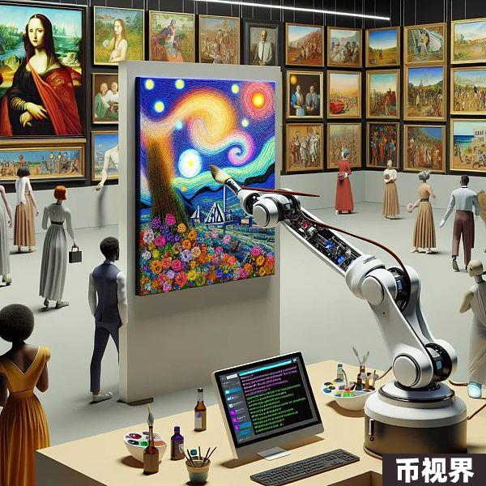

以上这些只是一些基本的预期，然而人工智能生成内容的潜力是无限的。在未来，这个领域将出现许多我们尚未预见的新发展和新的应用。

尽管AIGC的发展之路仍充满了未知和挑战，但我们明白，我们正站在前所未有的机遇面前。在这个动态而充满变革的时代，我们期待并相信人工智能将携手我们一同走向更加美好的未来。

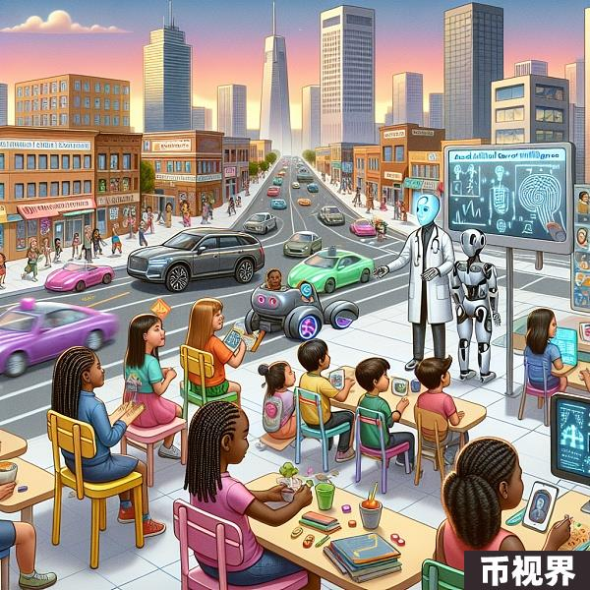

2024年，人工智能（AI）的发展确实可能会更接近人类水平的通用人工智能（AGI）。但是值得注意的是，AGI是一个相当大的挑战，而且有很多未知的难题需要解决。

以下是几个可能发生的进展：

自我学习系统：AI可能会更加依赖无监督学习和强化学习，这种自我学习能力的提升会让AI更接近AGI。

混合模型：可能会有更多的混合模型出现，这些模型能在多个领域内进行学习和任务执行，这是通向AGI的一种趋势。

理解和推理：AI将更好地理解人类语言的语义，进行复杂的推理和解决问题，而不仅仅是基于模式匹配。

感知和互动世界：AI将具有更丰富的感知能力，不仅包括更好的视觉和听觉处理能力，还可能包括物理世界的操作能力。

伦理和合规性：随着AI朝AGI的方向发展，对于伦理和合规性的考虑会变得越来越重要。AI系统的设计将更加注重确保其决策的透明性和可解释性。

尽管说到2024年，AI可能会更接近AGI，但是实现真正意义上的AGI仍然是一个长期的目标，需要人类社会的科研工作者付出持续的努力。